Информация родителям об организации питания
В соответствии со ст.51 закона «Об образовании» в нашей школе созданы условия
для организации питания учащихся. Качество школьного питания является одним из
приоритетных направлений.
В школе 36 обучающихся.
Бесплатное питание питание 1-4 классы получают 100%
5-9 классы:
5- обучающихся из малообеспеченных семей
-11 детей из многодетных семей

Перекусы в школе могут быть полезными!
Учащиеся тратят много сил, когда штудируют учебники, пишут сочинения или решают сложные задачи с алгоритмами. Восстановлению сил и запаса энергии способствует полноценный прием горячей пищи или(если перемена маленькая) правильный перекус.
В последние годы распространена практика реализации дополнительного питанияобучающихся через аппараты автоматической выдачи пищевых продуктов в потребительской упаковке - вендинговые аппараты, при которых реализация пищевых продуктов осуществляется в условиях свободного выбора.
Формирование ассортимента пищевых продуктов для дополнительного питания детей и подростков осуществляется путем составления и утверждения образовательным учреждением (при согласовании с органами Роспотребнадзора) ассортиментных перечней пищевых продуктов для свободной продажи («буфетной продукции» и в частности в торговых автоматах), соблюдения обязательного ассортиментного минимума (основного минимума).
Ассортиментный перечень пищевых продуктов для автоматизированной торговли через торговые автоматы:
- Молоко и молочные напитки стерилизованные (2,5%, 3,5% жирности) в потребительской упаковке промышленного изготовления.
- Кисломолочные напитки (2,5%, 3,2% жирности), реализуется при условии наличия охлаждаемого прилавка в потребительской упаковке промышленного изготовления массой нетто до 200г.
- Творожные изделия, кроме сырков творожных (не более 9% жирности) реализуется при условии наличия охлаждаемого прилавка в потребительской упаковке промышленного изготовления массой нетто до 125г.
- Вода питьевая, расфасованная в емкости (бутилированная), негазированная в потребительской упаковке промышленного изготовления емкостью до 0,5 л.
- Соки плодовые (фруктовые) и овощные, инстантные витаминизированные напитки в потребительской упаковке промышленного изготовления емкостью до 0,5 л.
Основу ассортимента пищевых продуктов с использованием торговых автоматов, должны составлять пищевые продукты с повышенной пищевой и биологической ценностью, обогащенные витаминами и минеральными веществами. Реализация горячих напитков с использованием торговых автоматов осуществляется только обучающимся среднего школьного возраста и старше, только в помещениях, оборудованных для приема пищи. Горячие напитки реализуются в специальных термостойких одноразовых стаканах емкостью до 200 мл (в т.ч. с использованием специальных торговых автоматов). При этом реализуемая продукция по качеству и безопасности должна соответствовать требованиям нормативных документов, санитарных правил, технических регламентов.
Продукция, предназначенная для питания детей школьного возраста, должна отличаться от аналогичных продуктов массового потребления: пониженным содержанием соли и жира; ограниченным содержанием пищевых добавок; отсутствием жгучих специй; отвечать повышенным требованиям к показателям безопасности в соответствии с санитарно-эпидемиологическими правилами и нормативами СанПиН 2.3.2.1078-01 «Гигиенические требования к безопасности и пищевой ценности пищевых продуктов».
Законодательством установлен обширный перечень продуктов и блюд, которые не допускаются для реализации в столовых образовательных учреждений (СанПиН 2.4.5.2409-08 «Санитарно-эпидемиологические требования к организации питания обучающихся в общеобразовательных учреждениях, учреждениях начального и среднего профессионального образования» приложение 7), в том числе в буфетах и торговых автоматах запрещены к реализации: чипсы; гамбургеры, чизбургеры; кремовые кондитерские изделия (пирожные и торты); квас; сырокопченые мясные гастрономические изделия и колбасы; жареные во фритюре пищевые продукты и изделия; кофе натуральный; тонизирующие, в том числе энергетические напитки; алкоголь; газированные напитки; молочные продукты и мороженое на основе растительных жиров; жевательная резинка; кумыс и др. кисломолочные продукты с содержанием этанола (более 0,5%); карамель, в том числе леденцовая.
Полноценного питания вендинговые аппараты заменить не могут, но соблюдение принципов здорового питания в образовательных учреждениях возможно в случае, если наполнителями вендинговых аппаратов будут напитки и продукты, разрешенные для питания детей.
Здоровое питание - путь к отличным знаниям.

Школьный возраст является тем периодом, когда происходит основное развитие ребенка и формируется образ жизни, включая тип питания. Хорошее питание детей во время пребывания в школе является одним из важных условий поддержания их здоровья и способности к эффективному обучению, ведет к улучшению показателей уровня здоровья детей, способствует профилактике заболеваний, повышению работоспособности и успеваемости, физическому и умственному развитию детей и подростков, создает условия к их адаптации к современной жизни.
Здоровый образ жизни – это:
1) Соблюдение режима дня.
2) Соблюдение режима питания, правильное питание.
3) Закаливание.
4) Физический труд.
5) Соблюдение правил гигиены.
6) Правила поведения за столом.
7) Борьба с вредным привычкам.
8) Доброе отношение к людям, к природе, животным.
9) Правильная организация отдыха и труда.
В соответствии с законодательством Российской Федерации в области образования, организация питания в общеобразовательном учреждении возлагается на образовательное учреждение.
Схема питания
Наглядный набор продуктов на каждый день.
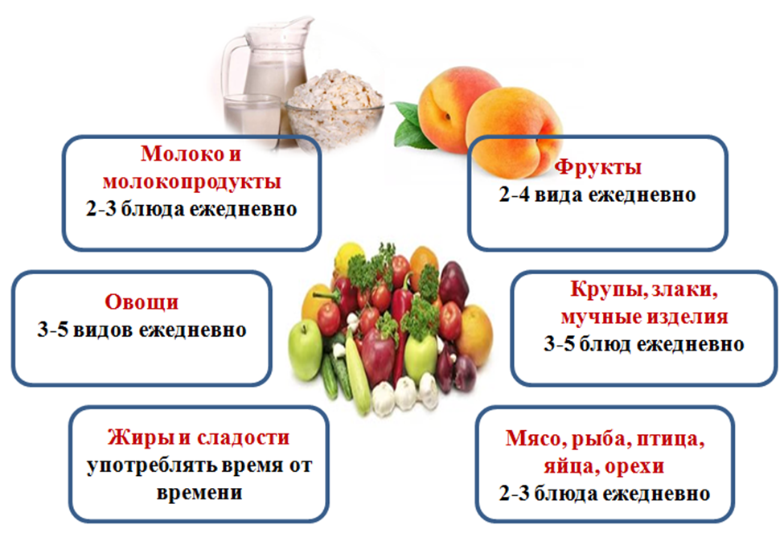
Важно!
1. Хороший завтрак - энергия на весь день!
2. Бутерброд не может заменить вам полноценного обеда!
3. Научитесь самостоятельно соблюдать режим питания!
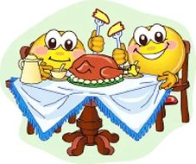
Большинство болезней можно предотвратить, если вести здоровый образ жизни и правильно питаться!

